LA SCUOLA DI KATETE
RICHIESTA SEGNALATACI DA PADRE LUIGI FRATUS
“Alcune suore hanno la responsabilità di una scuola elementare. Gli scolari/e sono circa 500. La necessità di una nuova struttura con due classi è data dal fatto che gli scolari attualmente sono sotto una tenda che con il caldo che ora qui in Africa sta iniziando, diventa invivibile. Hanno una struttura in muratura, una con la tenda e un’altra cominciata non riescono più a portarla avanti. E’ urgente completare quella che hanno iniziato per sostituire la tenda. Il costo per finirla si aggira sui 4.000€.

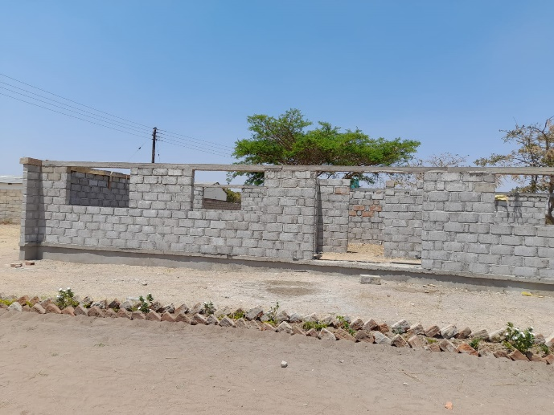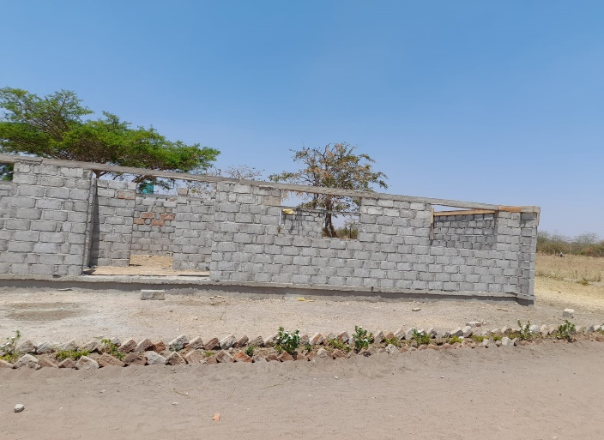
Struttura scolastica che hanno iniziato le suore
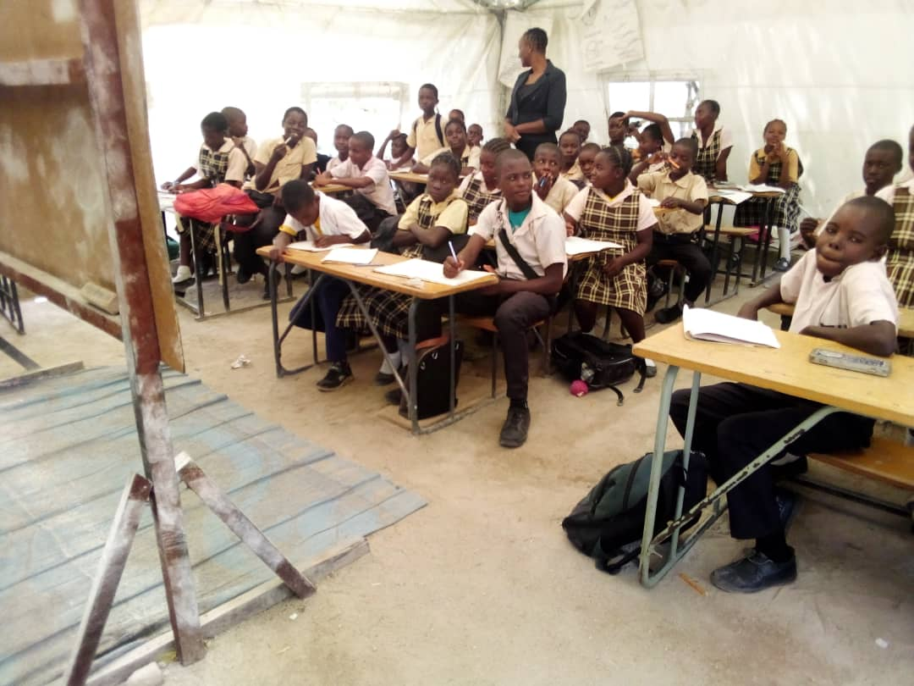
CIO’ CHE SI RACCOGLIERA’ DALLA VENDITA DEI
CESTINI DI UVA A CURA DEL GRUPPO MISSIONARIO
SABATO 15 E DOMENICA 16 OTTOBRE
SARA’ PER SOSTENERE IL COMPLETAMENTO DI QUESTA STRUTTURA SCOLASTICA…
GRAZIE A TUTTI COLORO CHE CONTRIBUIRANNO

